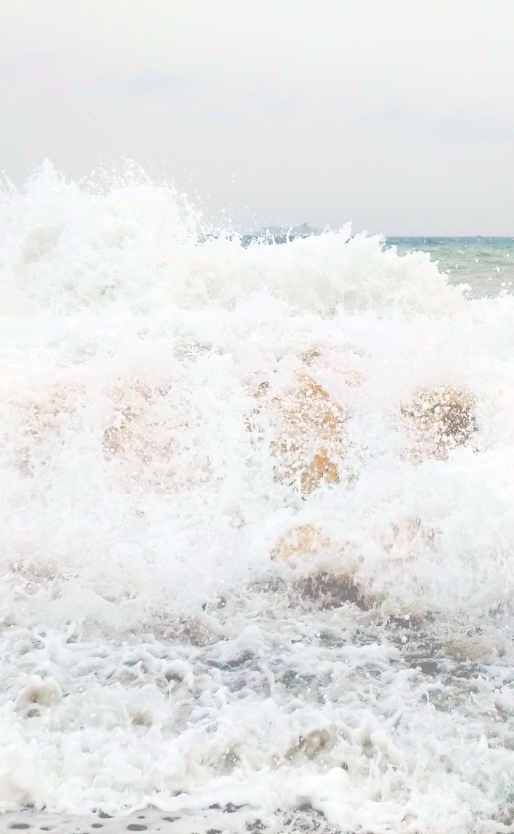


Club Deportivo La Espaílla


Protocolos de prevención contra el COVID

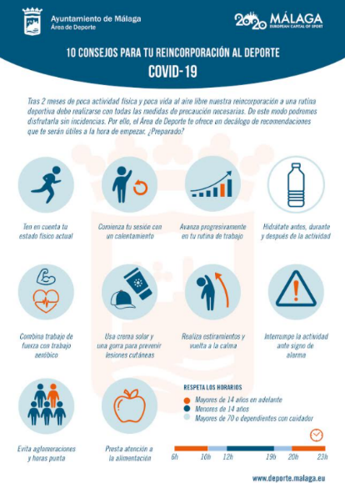

  - En el club la Espaílla, hemos tomado las medidas necesarias para garantizar la seguridad de todos. No obstante, presta atención a las recomendaciones de las autoridades sanitarias, y a las normas específicas de prevención durante la práctica del remo.

Antes del remo
- No acudas a remar si no te encuentras bien
- Desinféctate las manos con gel hidro-alcohólico
- Utiliza las mascarillas y respeta la distancia de seguridad
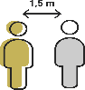


- Empuja la barca manteniendo dos metros de distancia


Durante el remo
- Lleva tu propia botella de agua
- Utiliza guantes
- Utiliza las mascarillas durante los descansos


- En nivel de alerta 4 o extremo, utiliza las mascarillas en todo momento

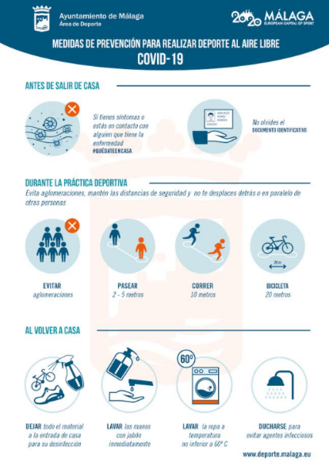
Después del remo
- Aplica solución hidro-alcohólica a las empuñaduras y la borda
- No permanezcáis dentro de la carpa más que el tiempo necesario

Aforo
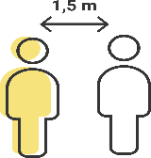
El aforo de la carpa, en condiciones normales, es de:
- 20 personas con las 2 barcas dentro
- 30 personas con 1 barca dentro
- 40 personas sin barcas en el interior

- En nivel de alerta 1, el aforo es de 15, 22 y 30 personas, respectivamente
- En niveles de alerta 2 y 3, el aforo es de 10, 15 y 20 personas
- En niveles de alerta 4 y extremo, el aforo es de 7, 10 y 13 personas

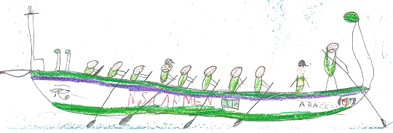
socios.laespailla.es
asiapatrah@gmail.com

